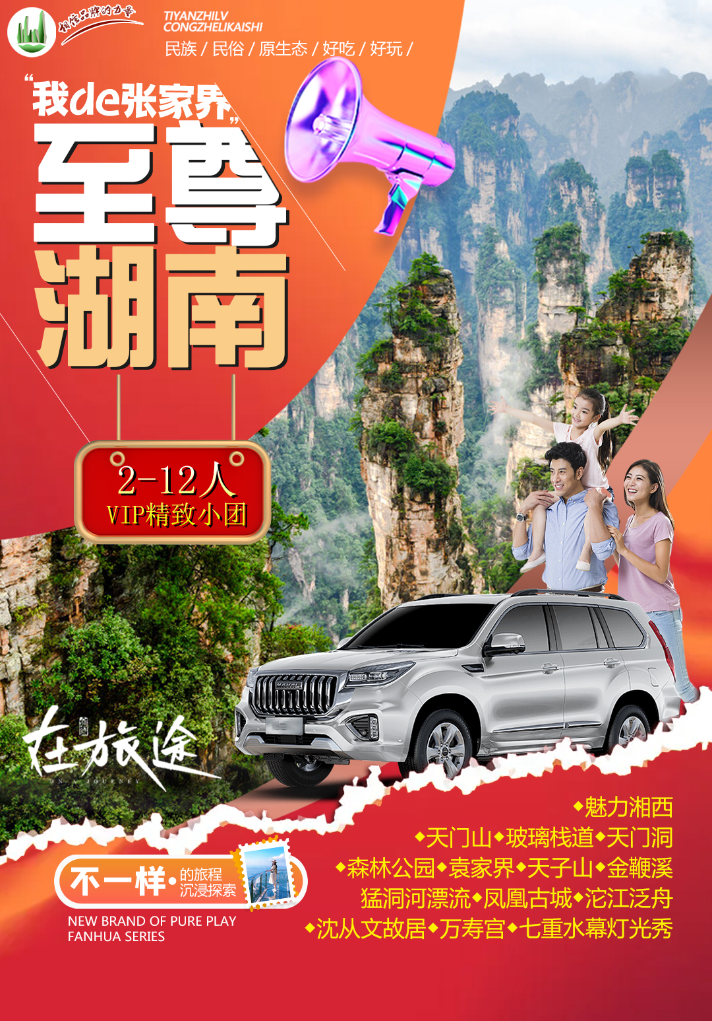
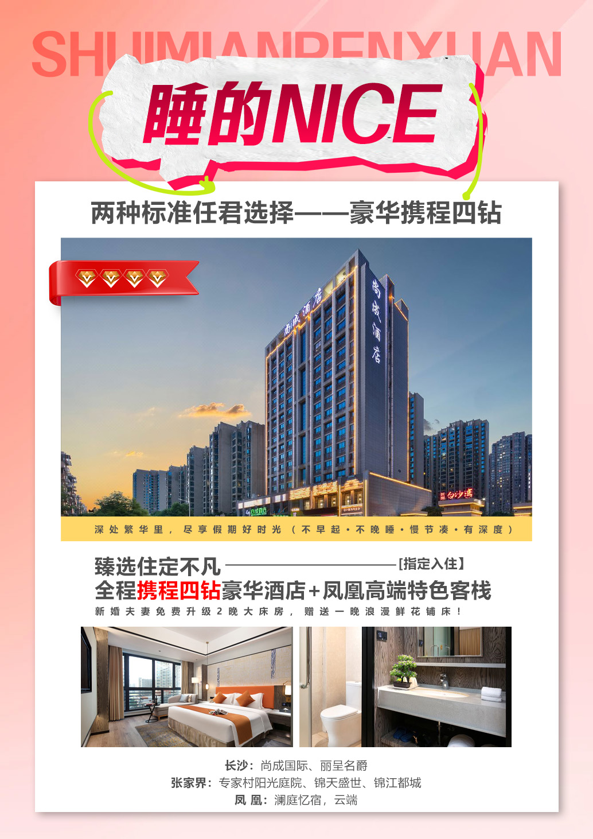
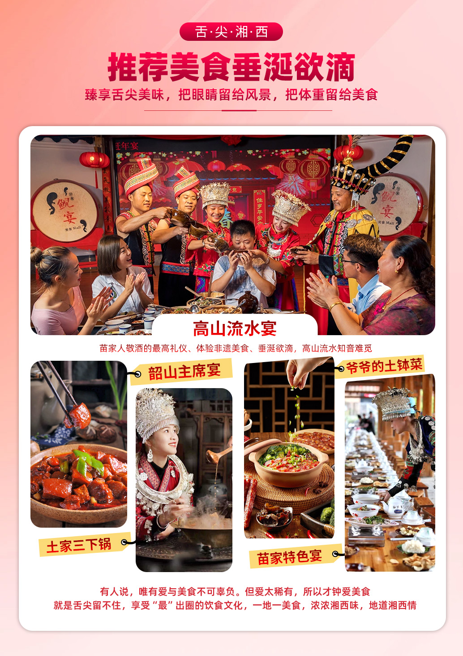
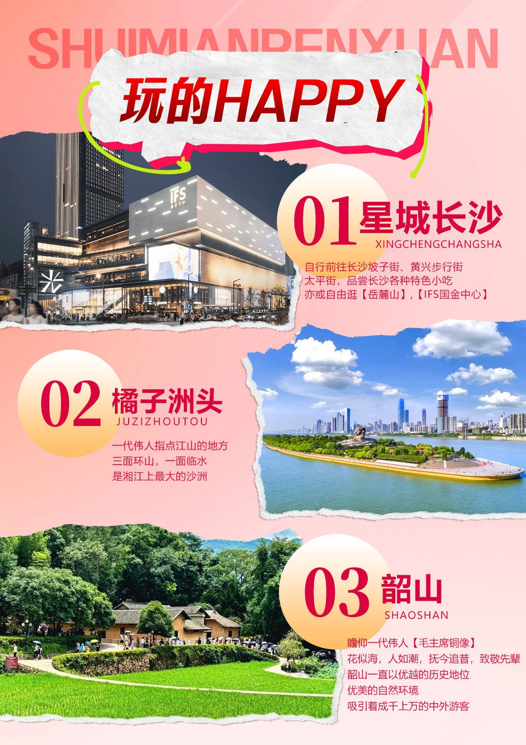
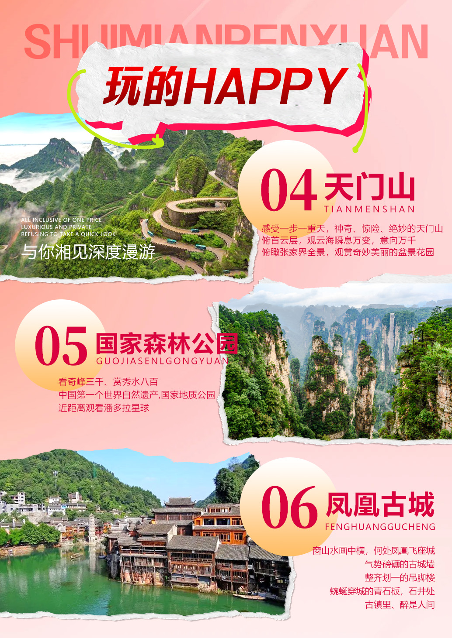
【至尊湖南-小包团】
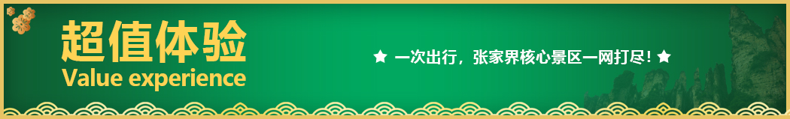
长沙·橘子洲·韶山·张家界森林公园·袁家界·天子山·金鞭溪·魅力湘西·天门山（悬崖玻璃栈道）·猛洞河漂流·凤凰古城接驳车·七重水幕灯光秀·沱江泛舟·沈从文故居·万寿宫6日游
公司理念：
坚持“说走就走”的理念，真实如所说，所见所闻即旅程，来一场有温度有体验的旅行！
高端私人订制行程，全方位体验湘西的魅力：
私人订制，2-12人VIP精致小团
专属司导/自由省心/私享旅程/行程可调/贴心服务/纯玩无购物；
一单一团，2人即可成团，私享独立专车，拒绝拼车、换车烦恼，享私密空间；
私人订制，自由出行，行程可调，全程听您指挥，给您一份想要的旅行；
【吃】不含团队餐，推荐当地特色社会餐厅，大排档等经典场所，体验当地经典美食；
【住】出发前落实酒店名字，实实在在，若非满房的情形下，即宣传酒店；
【行】4人以下用别克GL8司兼导，4-7人用9座，单独导游或者司兼导，8-12人安排14座/18座豪华旅游车
【游】旅游，当然要玩够精华，时间充裕，真实如美工所说；
【购】游客明明白白消费，不走任何购物店
【导】全程听您指挥，请放心跟着我规范服务。
【沉浸探索】王牌景区 与你湘见，深度漫游
►长沙【橘子洲】：山城之间，湘江之上，橘子洲头，一代伟人指点江山的地方橘子洲，“目光所至皆为华夏，五星闪耀皆为信仰”
►伟人故里【韶山】5A：中华人民共和国的缔造者之一、中国各族人民的伟大领袖毛泽东主席的故乡.
►【张家界国家森林公园】5A：中国第一个世界自然遗产、国家地质公园，近距观潘多拉星球·阿凡达悬浮山原型
►最美空中花园【天门山】5A：（玻璃栈道+通天大道+天门洞+玄天栈道+天门山大索道），体验空中之路-玻璃栈道；穿山溶洞天门洞；
►中国最浪漫的古城【凤凰古城】5A：沱江泛舟：坐上乌篷船欣赏百年土家吊脚楼；万寿宫：观赏点雨楼台荟萃的建筑艺术大观；邂逅一个人·艳
遇一座城！沈从文故居：跟着沈从文一起，探寻吊脚楼里的小城故事。
►大型民族歌舞晚会【魅力湘西】：一场国家级非物质文化遗产演绎，一生必看的演出！
【玩乐真谛】至尊而生 最纯净的旅游模式
一价全含，奢享私密，拒绝走马观花，个性化订制，管家式服务；时间自由，随拍随停
【臻选酒店】住定不凡 深处繁华里，尽享假期好时光
不早起·不晚睡·慢节奏·有深度
全程携程四钻豪华酒店+凤凰高端特色客栈【指定入住酒店】：
►长沙：尚成国际、丽呈名爵
►张家界：专家村阳光庭院、锦天盛世、锦江都城
►凤 凰：澜庭忆宿，云端、璞荷
新婚夫妻免费升级2晚大床房，赠送一晚浪漫鲜花铺床！
【特色美食】垂涎欲滴 最出圈的饮食文化，臻享舌尖美味
正餐自理推荐【臻享美食】
►《韶山主席宴》：品味湖湘名菜、舌尖上的“红色”诱惑，烟火皆是温柔，回味无穷
►《土家三下锅》：土家族文化的缩影，灵魂汤汁留住土家风味，色香味俱全，沁人心碑
►《高山流水宴》：苗家人敬酒的最高礼仪、体验非遗美食、垂涎欲滴，高山流水知音难觅
►《爷爷的土钵菜》：湘西山里菜，绿色无公害，体验非遗美食、垂涎欲滴
天数 | 行程安排 | 用餐 |  |  |  | 入住地区
D1 | 出发地长沙 | × | × |  | × | 长沙
D2 | 长沙橘子洲韶山张家界 | √ | × | × |  | 张家界
D3 | 张家界国家森林公园 天子山袁家界金鞭溪魅力湘西 | √ | × | × |  | 张家界
D4 | 天门山国家森林公园猛洞河漂流凤凰（七重水幕灯光秀） | √ | × | × |  | 凤凰
D5 | 凤凰古城（沱江泛舟、沈从文故居、万寿宫）长沙 | √ | × | × |  | 长沙
D6 | 长沙出发地 | √ | × | × |  | 温馨的家
备注：行程安排在不减少景点情况下,导游在实际操作中根据情况可以灵活调整行程游览顺序
第一天 出发地→长沙 用餐/自理 住宿/长沙
全国各地乘飞机/高铁/动车前往长沙，专车接至酒店后办理入住酒店。
稍作休息，可自行前往长沙坡子街、黄兴步行街、太平街，品尝长沙各种特色小吃，乘车赴亚洲最大的龙虾馆、餐饮界迪士尼——【超级文和友】（自由沉浸式打卡用餐）。长沙历史悠久，文化丰富，是美食和娱乐的天堂，如有足够时间可自行前往拥有1200多年历史的千年老街【坡子街】，长沙的美食文化在这里体现得淋漓尽致，如长沙臭豆腐、糖油粑粑、米粉、糖水、凉面等小吃风靡全国，令人垂涎欲滴，这里已成为了中国四大小吃街之首，除了美食之外，坡子街夜市还是一个感受长沙文化的好地方，各种传统手工艺品，湘绣、糖画、剪纸、泥塑等，让人叹为观止！亦或自由逛【岳麓山】，品阅湖湘风骚，还可以去解放路酒吧街自行体验娱乐之都繁华夜生活，国内首个博物馆级别的影像艺术馆——【谢子龙影像艺术馆】、【梅溪湖中国结步行街景观桥】、承接着世界一流的大型歌剧、舞剧、交响乐等高雅艺术表演的【梅溪湖大剧院】、坐拥“湖南第一高楼”美誉的建筑【IFS国金中心】（出镜最多的就是7楼的空中雕塑花园，那两个巨大的雕塑艺术品KAWS），入诗入梦入画，长来长往长沙…
【温馨提示】：
1、旅客可自行前往长沙坡子街、黄兴步行街、太平街，品尝长沙各种特色小吃。（外出自由活动请记好酒店电话和位置及本地紧急联系人联系方式，请乘坐正规出租车出行）
2、接站人员提前在机场等候客人,请尊敬的游客务必保持手机畅通。
3、接站当天无导游，导游将以电话或短信方式通知次日行程的出发时间及注意事项；
温馨提示：请客人于飞机起飞前120分钟抵出发地机场，与送机人电话联系。
第二天 长沙→橘子洲→韶山→张家界 用餐/早 住宿/张家界
乘车游览【橘子洲】（电瓶车已含）游览山城之间，湘江之上，一代伟人指点江山的地方，“目光所至皆为华夏，五星闪耀皆为信仰”，橘子洲位于湖南省长沙市岳麓区的湘江之中，三面环山，一面临水，是湘江上最大的沙洲，回味那些年我们一起背诵的经典诗句《沁园春.长沙》，“湘江北去，橘子洲头”如今湘水依旧，伟人之风长存，橘子洲最著名的是巨大的青年毛泽东塑像，高32米，长83米，充分的展现了毛主席青年时代心怀天下的雄心壮志，和“问苍茫大地，谁主沉浮“的巍巍气魄”。红太阳升起的地方---【韶山】（已含韶山景区换乘环保车20元/人），在铜像广场瞻仰一代伟人【毛主席铜像】，聆听导游介绍主席一生的丰功伟绩；参观【毛泽东同志故居】，这里孕育了一代伟人的智慧和风采。后赴张家界，途经三湘四水，鱼米之乡，身临“湖广熟、天下足”的佳境。可自理享用特色晚餐【索溪山寨：土家三下锅】土家族文化的缩影，灵魂汤汁留住土家风味，色香味俱全，沁人心碑
可自行前往游玩打卡新地标--【七十二奇楼】，车程约20分钟，土家族“布达拉宫”，大湘西地区自古以来就有“九弓十八寨七十二奇楼”的传说。从远处看犹如一座悬浮在半空中的土家山寨，虚虚实实，如在幻境中一般。通过建筑师独具匠心的营造，采用拆旧还旧、修古复古的原创手法，将湘西吊脚楼悬挂在门洞两侧。而奇楼门洞与千米之外的天门洞遥相呼应，形成双洞互视、龙头双眼的绝世奇观，流光溢彩处，庸城夜未央。
第三天 森林公园→袁家界→金鞭溪→天子山→魅力湘西 用餐/早 住宿/张家界
早餐后游览【武陵源风景名胜区AAAAA】奇峰三千、秀水八百、深度有氧。中国第一个国家森林公园，世界自然遗产，世界地质公园，首批国家AAAAA景区，走进素有“扩大的盆景，缩小的仙境”美誉的【天子山景区】，天子山风光旖旎，游览集自然于人文于一体的贺龙公园、御笔峰、仙女献花、西海石林、石船出海等，可登上天子山最高点天子阁，远眺天子山全景，更有峰林之王的代表—【御笔锋】的雄秀之姿，“谁人识得天子面，归来不看天下山”！游览【袁家界】《阿凡达》外景拍摄地——哈利路亚山，抵达潘多拉星球--电影《阿凡达》外景拍摄地——【哈利路亚山】探寻影视阿凡达中群山漂浮、星罗棋布的玄幻莫测世界，参观云雾飘绕、峰峦叠嶂、气势磅礴的空中花园，观赏天下罕见、世界最高的自生桥——【天下第一桥】大自然的鬼斧神工，将一块厚约5米的天然石板，横空“架”在两座山峰之上，桥高350米，高度、跨度和惊险均为天下罕见，沿途游览九天玄梯、八卦图、猿人望月、拜仙台等景点，大小景点应接不暇，忘却归路。游览【水绕四门】景区，因金鞭溪、矿洞溪、鸳鸯溪、龙尾溪四条溪流在这块1平方公里的山谷盆地里盘绕汇流而得名。山下漫步十大绝景之首之称的【金鞭溪大峡谷】,金鞭溪以峰称奇，以松见秀，以谷显幽，这里奇峰林立，风光如画、万石峥嵘、溪水潺潺，鸟语花香，杉林幽静，人如同在画中游，十里长溪，山回路转，一步一景，十步一重天，被世人誉为“巧夺天工的画廊”。置身其中“水在山间流，人似水中游”可称天下绝景。境内主要景点有张良墓、四十八将军岩、万岁牌、联合国教科文组织:张家界世界地质公园博物馆。
晚上欣赏大型歌舞【魅力湘西晚会】她是湘西文化的缩影；她是土家风俗的灵魂；她集力量与柔美于一身，展现了生命与自然的完美融合，一场演员与观众激情互动的本色演出，一场国家级非物质文化遗产演绎，一生必看的演出。
第四天 天门山→猛洞河→凤凰古城→七重水幕灯光秀 用餐/早 住宿/凤凰
早餐后游览大自然的鬼斧神工——【天门山】【扶梯和玻璃栈道鞋套】天上人间张家界，心之所向【天门山】，感受一步一重天，秀丽、神奇、惊险、绝妙的天门山，一眨眼青山历历在目，又一眨眼浮云飘渺，再一眨眼云雾缭绕，俯首云层，观云海瞬息万变，意向万千，登张家界之巅云梦仙顶，俯瞰张家界全景，观赏奇妙美丽的盆景花园，山体孤峰高耸，气势临空独尊，体验“脚踩南风俯群山，胸怀顿开纳百川”的气壮山河，这里不仅有世界最长的客运索道、世界最高的穿山扶梯、世界第一的公路奇观通天大道；天门洞、鬼谷洞、空中长廊等等，还有惊险刺激的悬空【玻璃栈道】挑战你的高空极限，历史文化积淀深厚的天门山，一直被当地人民奉为神山，圣山，更被誉为“湘西第一神山”和“武陵之魂” 的美誉！下午抵达【猛洞河漂流】该景区两岸多为原始次森林，葱葱郁郁，水流湍急，碧绿清亮，有十里绝壁，十里瀑泉，十里画卷，十里洞天的美誉。其中有急流险滩108处，大小瀑布20处。漂流，穿急流，越险滩，闯狭谷，捕激浪，有惊无险，回味无穷。无不令人叫绝观止。
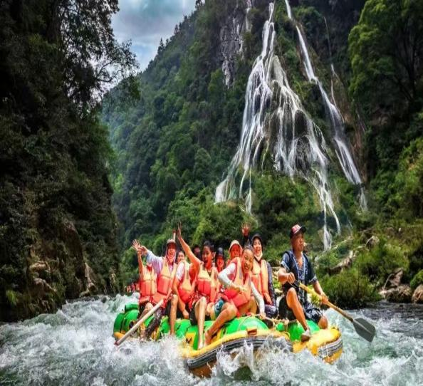
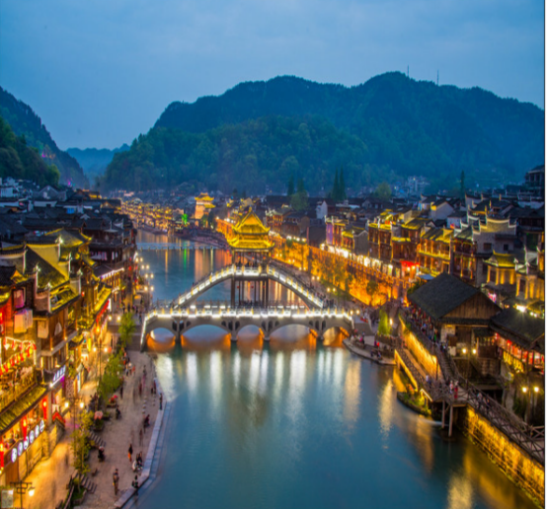
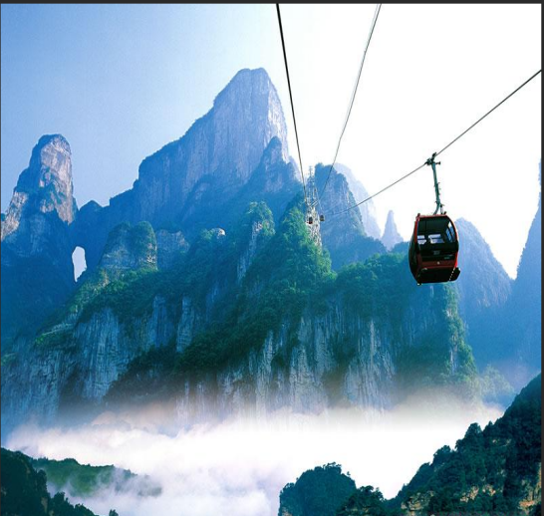
游览神秘湘西深处【凤凰古城】，一窗山水画中横，何处凤凰飞座城，气势磅礴的古城墙，整齐划一的吊脚楼，蜿蜒穿城的青石板，繁华外、石井处、古镇里、醉是人间，石桥细雨，古镇长亭，远离都市繁华，走进小桥流水人家，对于沈从文来说，这是他笔下湘西醉美的《边城》，对于仙侠剧来说，这是茂茂心心念念的长安城，对于黄永玉来说，这是他画中太阳下的风景，读书、品画、思人，景中有桥，桥下有溪，溪中有你。近距离感受湘西神秘的民俗文化和人文风采！在美丽的沱江两岸欣赏【七重水幕灯光秀】：苗寨初识、红装姑娘、古城晨光、百米画卷、穿越虹桥、苗成情书、太阳古神，每一重都是苗族的风土人情与国风元素光影科技的融合，她是中国首个以苗族文化为故事线的夜游大作，沱江的风，小城的夜，夜街夜景夜逐灯，且忘且停且随风，古城一隅，慢煮时光。（如遇堵车、沱江水位过高或过低，大风暴雨等恶劣天气及特殊原因会停演不能正常观看，赠送项目无退费）
第五天 凤凰古城（沱江泛舟、沈从文故居、万寿宫）→长沙 用餐/早 住宿/长沙
乘船游览【沱江泛舟】（如遇官方原因无法乘坐无退费），天青色等烟雨，炊烟袅袅升起，在绕城而过的沱江上，乘一搜乌篷船，轻舟逐水，伊人凭栏，听着舩公的号子，欣赏两岸已有百年历史的土家吊脚楼，青砖黛瓦，古城高楼，老街旧巷，写满岁月悠长，这里一半是历史，一半是故事。参观【万寿宫】，万寿宫建筑规模宏大，设计精巧独特，雕琢玲珑剔透的建筑群落，或飞檐翘角或回廊游转，或卧龙啸空，或奇兽驰地，简直是殿宇楼台荟萃，建筑艺术大观，一楼展出的是江西会馆的遗留文物，二楼则是黄永玉老先生的四副艺术真迹……前往一代文学巨匠【沈从文故居】，这所曾见证了沈家荣耀的宅子，穿越一百多年的风雨，对沈从文来说，是成长地，也是出发地。走近凤凰历史文化博物馆，漫步最湘西民俗步行街，看看那丰富繁多的手工艺品，品品那垂涎欲滴的当地小吃，更是让你流连忘返，湘西非物质文化遗风扑面而来，赏传承人作品，品百年老号姜糖，吃苗家血粑鸭，再喝上一口香醇的苗家酒，不亦乐乎！百年历史“凤凰苗族白银锻造工作站”，使您置身银的海洋，博远的苗银文化之中有您的身影，以“牛角梳”为代表的苗族“文书”文化，更是奇而不俗，意味深长......
游览结束后乘车返回长沙。
第六天 长沙→出发地 用餐/早 住宿/温馨的家
早餐后，根据您返程的航班时间安排送站，乘坐航班返回出发地，结束张家界之旅！
☆☆接待标准☆☆
1门票：森林公园、天子山索道、百龙电梯、天门山（玻璃栈道）、魅力湘西、凤凰古城（沱江泛舟+万寿宫+沈从文故居）、猛洞河漂流。
2住房：（自然单间请自行补单房差或安排三人间或加床，指定酒店如遇大型接待不能如期入住，将安排同级酒店）。
全程携程四钻豪华酒店+凤凰高端特色客栈【指定入住酒店】：
全程四钻酒店或客栈参考酒店：不含房差
长沙：宜必思尚品【会展中心店】，朵兰达，华文森林、华天总店，黄金华美达，恺宸酒店，尚成酒店，华良华天，半棠酒店、西雅国际、悦致酒店、悦荟酒店、宜必思尚品，怡程酒店，华年世嘉 宜尚广电店，皇爵假日酒店，宜尚blus、紫东阁乐天或者同级（携程四钻）
张家界：锦江都城、裕禾山居、通达酒店、张国际酒店、蓝天酒店、锦天盛世、君宜庭院、如家精选、清溪轻奢、楚山公馆、紫金花舍或者同级
凤凰：璞荷酒店、凤鸣天下、君尚酒店、禧园、澜庭、国宾大酒店、云端庭院、晨龙金展等同级
3餐饮：成人包含5早餐；
4交通：
根据人数定：4人以下用别克GL8司兼导，
4-7人用9座，司兼导，
8-12人安排14座/18座豪华旅游车
5导游：当地普通话导游服务（接驳部分不含导游服务），团队出行人数不满6人安排司机兼导游。
☆☆儿童接待标准☆☆
1.儿童价格执行标准：2-12岁周岁以下；
2.儿童价格包含：当地接待车位费、导游服务费；
3.儿童价格不含：住宿、门票、餐；若产生费用现付当地导游。
☆☆预订限制☆☆
1年龄限制：出于安全考虑，18岁以下未成年人需要至少一名成年旅客陪同；
此线路行程强度较大，请确保身体健康适宜旅游，如出行人中有80周岁(含)以上老人，须至少有1位18周岁—69周岁亲友陪同方可参团，敬请谅解；
2人群限制出于安全考虑，本产品不接受孕妇预订，敬请谅解；
3单房差：本产品不可拼房。报价是按照2成人入住1间房计算的价格，请在页面中选择所需房间数或单人房差选项；
产品可尝试申请3人间或加床服务，如您需3成人入住1间房，在预订时备注，后续是否可以安排及相关费用以员工回复为准（温馨提示：当地酒店面积小，加床可能会引起您的不便，敬请谅解）；
☆☆预订说明☆☆
1预订须知：如为多人出行，预订人/旅游者代表确认已征得其余全体出行人同意作为本次旅游签约代表，受托人在旅游合同及其附件上的签字全体委托人均予以认可。如您未取得授权，请不要代为预订下单/签署合同；
为确保未成年人出行安全，建议未成年出行由监护人陪同或同行者持监护人委托证明；
请您在预订时务必提供准确、完整的信息（姓名、性别、证件号码、国籍、联系方式等），以免产生预订错误，影响出行；如因您提供信息错误而造成损失，由您自行承担；
请您在下订单时，在备注中提供备注，以及优惠证件信息，以便工作人员安排您预订的项目；
2特别约定：出游过程中，如遇不可抗力因素造成景点未能正常游玩，服务人员经与您协商一致后可根据实际情况取消或更换该景点，或由服务人员在现场按旅游产品中的门票价退还费用（退费不以景区挂牌价为准），敬请谅解；
赠送项目，景区有权依自身承载能力以及天气因素等原因决定是否提供，您也可以选择参加或者不参加；
☆☆产品说明☆☆
1产品说明：为保障您和其他客人的安全，团队车辆使用前每日至少消毒1次；司机、导服、所有团队客人行程开始前需通过体温检测；司机、导服行中全程佩戴口罩；随车配备客用消毒用品及测温工具；行中团餐部分，实现分餐制，或为您提供公筷；
2成团说明：本产品一单一团，最少成团人数2人，若因我司原因未发团，旅行社将按双方合同约定的违约条款予以赔付；
3出团通知：最晚在出行前1天20点，您将收到《出团通知》（付款时间在出发前一天20点后的，会于出发当天20点前发送）。如未收到请及时联系工作人员。集合时间可参考网站披露，具体请以《出团通知》或服务人员通知为准；
☆☆出行须知☆☆
1游览须知：本产品行程实际出行中，在不减少景点且征得您同意的前提下，导游、司机可能会根据天气、交通等情况，对您的行程进行适当调整（如调整景点游览顺序、变更集合时间等），以确保行程顺利进行如因不可抗力等因素确实无法执行原行程计划，对于因此而造成的费用变更，我社实行多退少补，敬请配合；
张家界景区内景点分散，各景点之间有免费环保车换乘接驳，且环保车是为景区内所有游客服务，而非一团一车，所以游客人数较多时无法保证整团客人同时到达下一个目的地，请听从导游安排；
在旅游旺季或者其他一些特殊情况下，为了保证您的行程游览不受影响，行程的出发时间可能会提早（具体出发时间以通知为准），导致您不能正常享用酒店早餐。我们建议您跟酒店协调打包早餐或自备早餐，敬请谅解；
凤凰古城风景名胜区电子票务系统升级，进景区实行实名制购票，进入景区、景点需持本人证件（身份证、护照、军官证）进入，故预订订单时需要提供准确的证件（身份证、护照、军官证）信息。同时导游在进入景区购票前需要收集您的证件（身份证、护照、军官证）原件用于购票，给您带来的不便敬请谅解；
2购物须知：在旅游行程中，个别景区景点、餐厅、休息区等地存在非旅行社安排的购物场所。携程提醒您根据自身需要，理性消费并索要凭证。如产生消费争议，将由您自行承担，敬请谅解；
本产品全程不含购物店行程（DFS，老佛爷等全球知名百货及景区景点及邮轮内等非携程商家组织的购物不包括在内），无任何购物强制消费，若擅自增加购物活动，一经查实，我司将向您赔付旅游费用总额10%的违约金；
3温馨提示:目的地可能有部分私人经营的娱乐、消费场所，此类组织多数无合法经营资质，存在各种隐患。为了您的安全和健康考虑，请您理性消费。

